UIカスタマイズ設定リファレンス
UIカスタマイズの7ページにあるすべての項目 — 2つのロゴページ、2つのカレンダー、 ステッカーのメニュー、平面図のラベル、そして受け皿となるページ。
2026-09-04 · https://offision.com/help/ja/system/ui-customization-settings-reference/
8ページを一覧の順に並べます。どのページも同じ保存バーから保存し、何かを変更すると
そのバーが現れます。
Where in Offision: admin app → ui-customization (UIカスタマイズ)

ホームページ
項目 | 何をするか | 備考
ロゴの透明背景を使用する | オフなら白の上に1つ。オンなら下地なしで2つ | 下の欄がどちらになるかを決めるスイッチ
ホームページのロゴ | 白背景に描く単一のロゴ | スイッチがオフのときだけ。348×88
ホームページのロゴ（ライトテーマ用） | ライトテーマの読み手が見るロゴ | スイッチがオンのときだけ
ホームページのロゴ（ダークテーマ用） | ダークテーマの読み手が見るロゴ | スイッチがオンのときだけ
ホームのレイアウト | 誰にどのカードを渡すか、各行の有効スイッチとドラッグ順 | 既定の印が付いた行が新規アカウントの初期状態
ユーザーが独自のレイアウトを作成できるようにする | 自分のページを追加できる
ユーザーがページを並べ替えることを許可する | 設定したカードを動かせる | オフにしても、すでに並べ替えたものは戻らない
ユーザーがプロフィールの背景をアップロード可能 | 背景を差し替えられる

ログインページ
項目 | 何をするか | 備考
ロゴの透明背景を使用する | サインインカードでの同じ分岐
ログインページのロゴ | 白背景に描く単一のロゴ | スイッチがオフのときだけ
ログインページのロゴ（ライトテーマ用） |  | スイッチがオンのときだけ
ログインページのロゴ（ダークテーマ用） |  | スイッチがオンのときだけ
ログインページの画像 | サインインカードの隣に置く自前の画像
ユーザーポータルでのローカルログインの非表示 | メールとパスワードの欄を消す | シングルサインオンが全員に行き渡ってから
ユーザーポータル ログイン ページに指示テキストを表示 | フォームの下に自前のテキストを表示 | テキストはスイッチの下で編集する

リソースカレンダー
ユーザーポータルの予約グリッドです。詳しくは
利用者が見る予約カレンダーの見た目を変えるを参照してください。
項目 | 何をするか | 選択肢
列幅 | 画面に何リソース分並ぶか | 狭い／標準／広い
行の高さ | スクロールせずに1日のどれだけが見えるか | コンパクト／標準／ゆったり
色 | 目的がない予約の色
他のユーザーの予定の件名を表示 | 同僚の予約が内容を示すかどうか
承認待ちの予定の件名を表示 | 未確定の予約についての同じ問い
表示項目 | 予約カードが印字する行 | 予約／人／自社のカスタム項目
予約目的カード | 目的ごとの上書き — 独自の色と項目 | 上書きのない目的は既定のカードを使う
他の人の予約の詳細をすべて表示 | 予約の詳細 の下。同僚の予約でも自分の予約と同じカードを開き、操作ボタンは隠れたまま | 同僚どうしでメモや参加者を見る必要があるときにオン。既定のオフでは簡略なカードのまま

日程表
項目 | 何をするか
オンラインミーティングに変更 | ステッカーのキャンセルメニューに「会議室を解除してオンラインミーティングを追加」を出す
会議室の予約のみキャンセル | 「ミーティングと参加者はそのまま、会議室だけを解除」を出す

どちらも
キャンセルメニューに何を出すか決めるで扱っています。

利用者予約フォーム
項目 | 何をするか | 選択肢
リソースの説明 | 選んだルーム自身の説明をリソース選択欄の下に出すかどうか | 非表示／説明を表示／注意事項として表示

注意事項として表示 は同じ文章を琥珀色の通知として描きます。どちらも案内であって、
予約を止めることはありません。
ルームの説明を予約フォームに出すで扱っています。
説明を持つリソースだけが対象なので、何も書かれていないフォームにこのブロックは出ません。

平面図
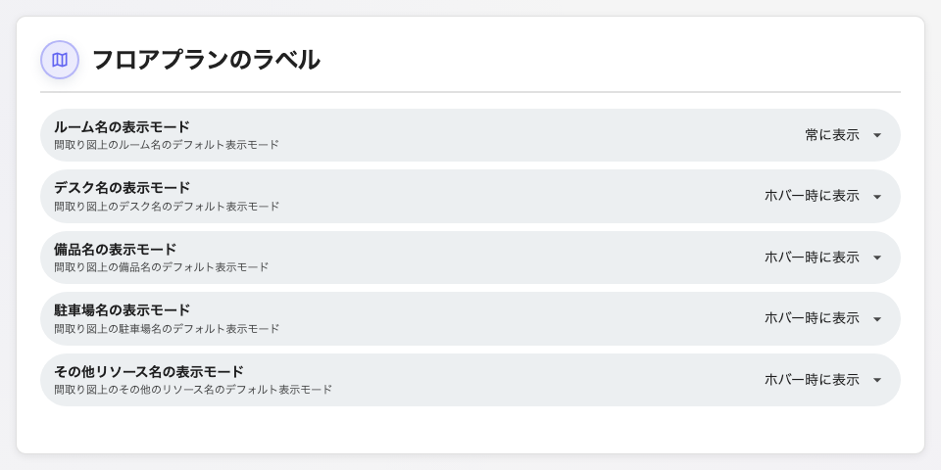
リソース種別ごとに1つのラベル表示モード。
リソース種別ごとに1項目 — ルーム、デスク、設備、駐車スペース、
その他のリソース — で、それぞれ常に表示、ホバー時に表示、非表示を選びます。
これらは既定値であって固定ではありません。ここで非表示にした地図でも、読み手はラベルを
表示できます。地図を開いた直後にどう見えるべきかを設定してください。

その他
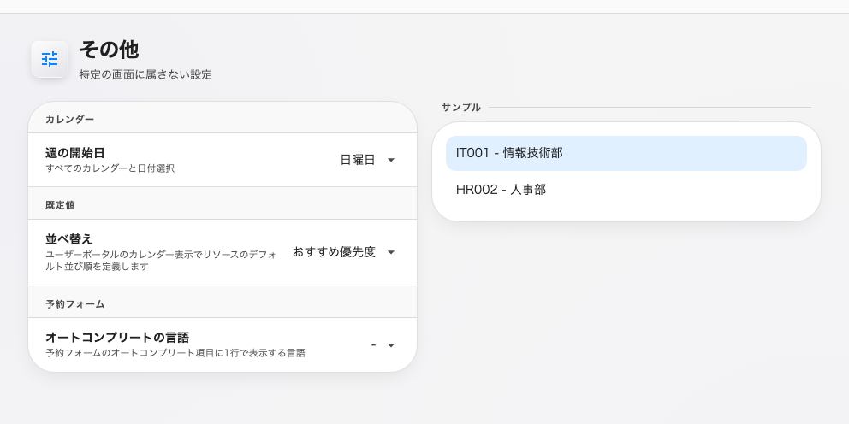
受け皿となるページ。週の開始日、既定の並び順、オートコンプリートに出す言語。
カレンダー はページの先頭、既定値のグループより上にあります。
項目 | 何をするか | 選択肢
週の開始日 | すべてのカレンダーの最初の列と、すべての日付選択の最初の列。コンソール、ユーザーアプリ、モバイルアプリのすべてで | 日曜日（既定）／月曜日／土曜日

ページの残りは次のとおりです。
項目 | 何をするか | 選択肢
並び順 | ユーザーポータルのカレンダーでのリソースの既定の並び順 | 推奨度／お気に入り／最終予約時刻／場所／名前／収容人数／空き状況
オートコンプリートの言語 | 予約フォームのオートコンプリート欄に1行で並べる言語 | テナントで有効な言語のいずれか

オートコンプリートの言語は単一スイッチの置き換えです:
4.5.11より前は1つのオン／オフでした。現在は言語の選択になっているため、2言語で運用する
オフィスは、すべてを並べずにその2つだけを表示できます。対象の欄については
予約フォーム設定を参照してください。
週の開始日はテナント全体で 1 つの設定です:
個人ごとの設定ではなく、ブラウザーのロケールから読み取るものでもありません。1 つの答えが
全員に適用されます。コンソールのカレンダー、ユーザーアプリ、モバイルアプリに反映されます。
サイネージの週間スケジュールは自分で週を組み立てるため、影響を受けません。

管理カレンダー
区切り線の下にあるコンソール自身のカレンダーで、このモジュールで唯一、管理者が作業する
画面の見た目を変えるページです。
項目 | 何をするか | 選択肢
列幅 | 1ページに何リソース分並ぶか | 狭い／標準／広い
行の高さ | スクロールせずに1日のどれだけが見えるか | コンパクト／標準／ゆったり
色 | 目的のない予約ブロックの色
表示項目 | 予約ブロックが印字する行 | ドラッグで並べ替え
会議室の予約のみキャンセル | コンソールのステッカーに会議室のみのキャンセルを出す | コンソールにオンラインミーティングに変更は元からない
予約目的カード | 目的ごとの上書き | リソースカレンダーと同じ
リソースの説明 | 同じ 3 つの値を、コンソール自身の予約フォームに。利用者予約フォームとは別に設定します | 非表示／説明を表示／注意事項として表示

ブロックの左端は常に予約の状態を示します。どの色を選んでもこの帯は変えられません。
確定した予約と承認待ちの予約を見分けられる唯一の手がかりだからです。

